Переходим на сайт https://edu.rosminzdrav.ru/
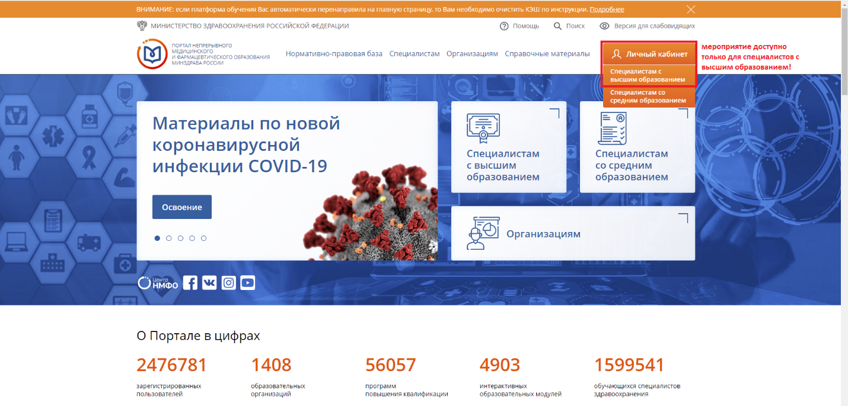
Заходим в личный кабинет (ВНИМАНИЕ! Мероприятие доступно только для специалистов с высшим образованием!)
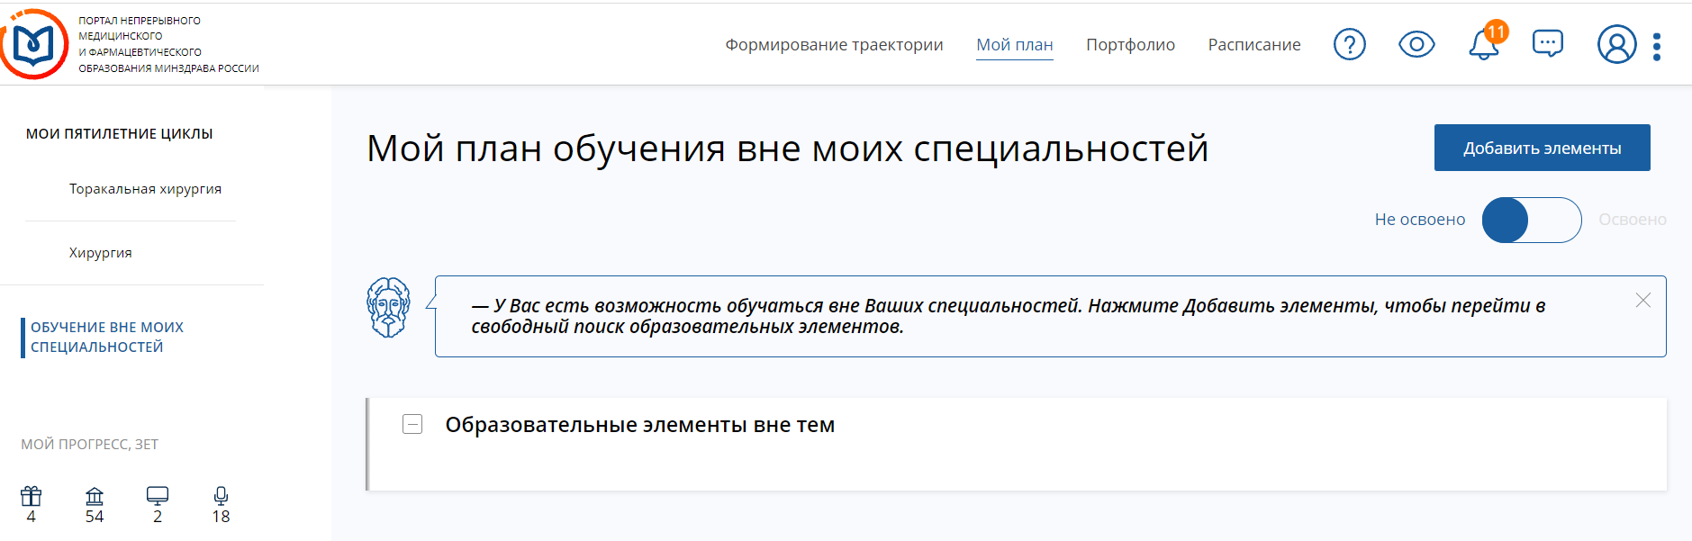
Выбираем обучение вне моих специальностей и жмем добавить элементы
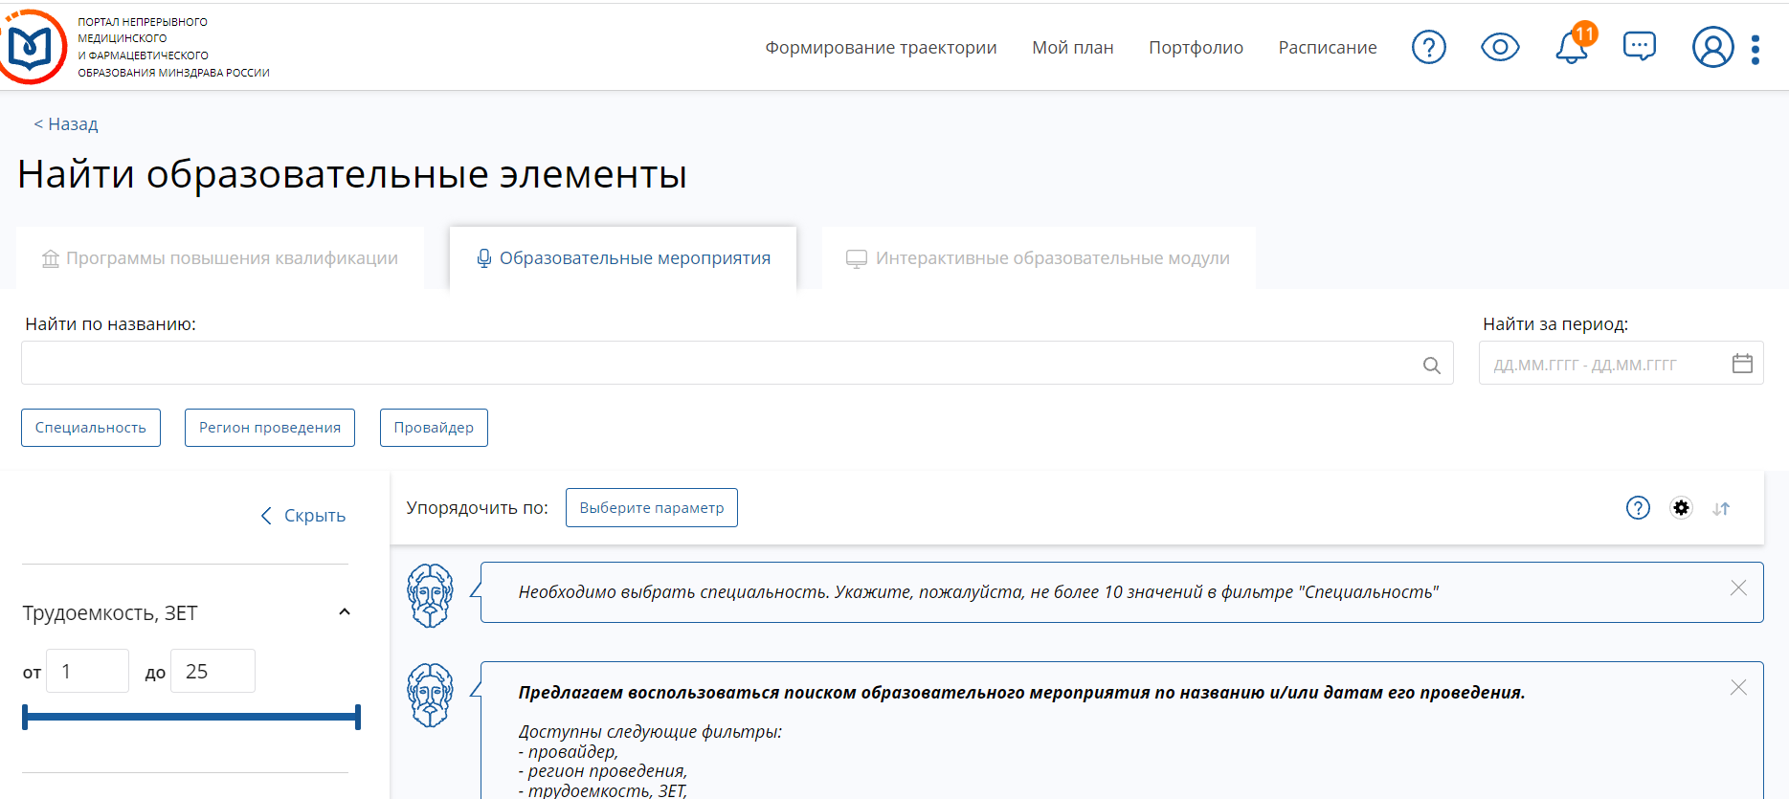
Вкладка образовательные мероприятия
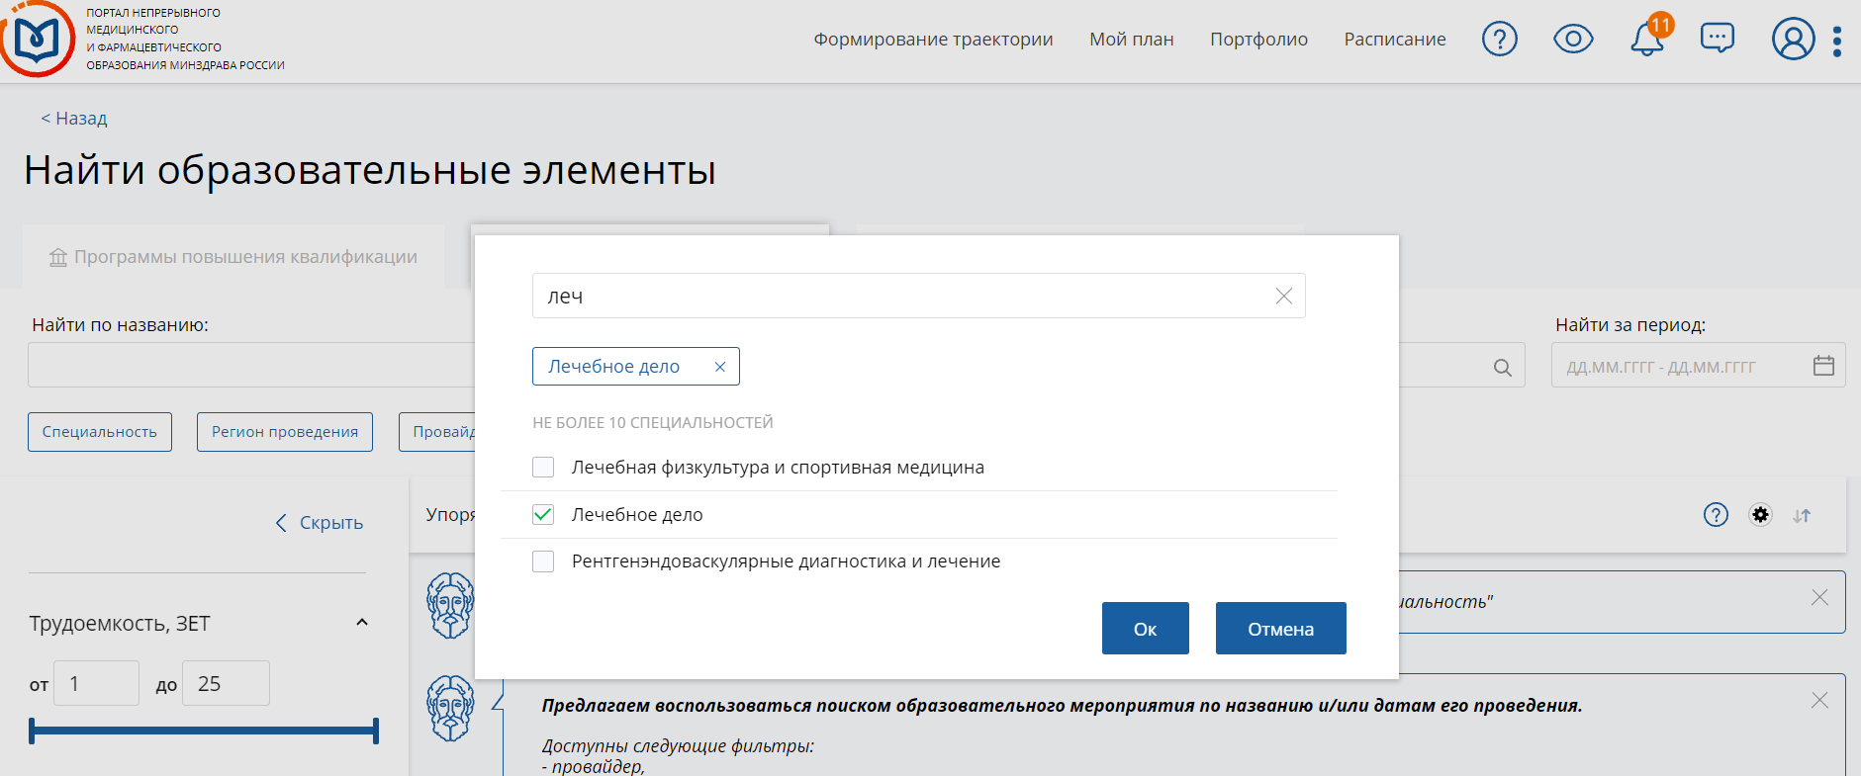
В Специальность указываем лечебное дело
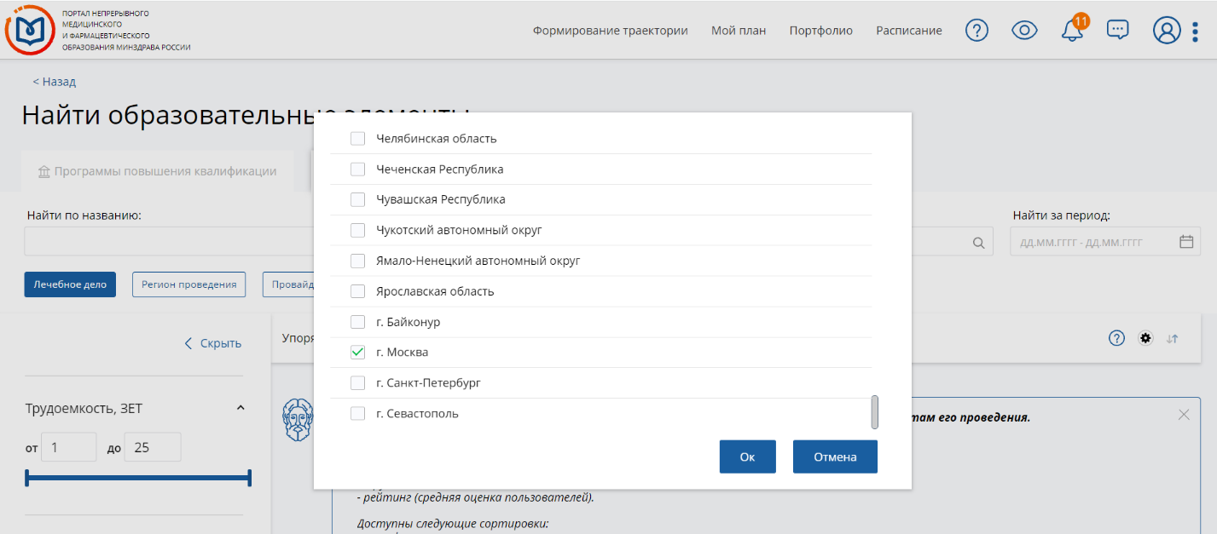
Регион проведения – Москва
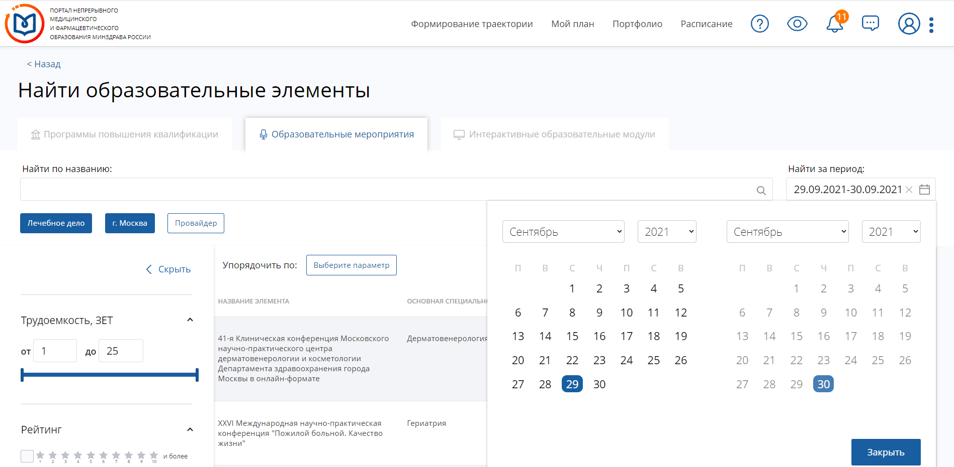
Найти за период указываем согласно картинке 24.03.2022-25.03.2022
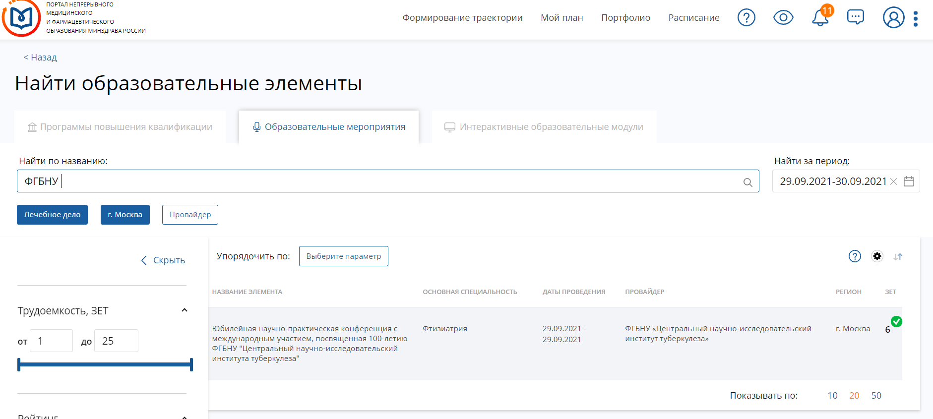
После этого в поиске пишем – ФГБНУ
Включаем в план, а после вводим код из письма.

